МИНИСТЕРСТВО НАУКИ И ВЫСШЕГО ОБРАЗОВАНИЯ РОССИЙСКОЙ ФЕДЕРАЦИИ

федеральное государственное автономное образовательное учреждение высшего образования «САНКТ-ПЕТЕРБУРГСКИЙ ГОСУДАРСТВЕННЫЙ УНИВЕРСИТЕТ АЭРОКОСМИЧЕСКОГО ПРИБОРОСТРОЕНИЯ»

КАФЕДРА №24

ОТЧЕТ ЗАЩИЩЕН С ОЦЕНКОЙ ____________

ПРЕПОДАВАТЕЛЬ

|  |  |  |  |  |
| --- | --- | --- | --- | --- |
| канд. техн. наук |  |  |  | Е. В. Силяков |
| должность, уч. степень, звание |  | подпись, дата |  | инициалы, фамилия |

|  |
| --- |
| ОТЧЁТ О ЛАБОРАТОРНОЙ РАБОТЕ №3 |
|  |
| по дисциплине: «Схемотехника аналоговых электронных устройств» |
|  |
|  |

РАБОТУ ВЫПОЛНИЛ

|  |  |  |  |  |  |
| --- | --- | --- | --- | --- | --- |
| СТУДЕНТ ГР. № | 2247 |  |  |  | Я.С. Верещагин |
|  |  |  | подпись, дата |  | инициалы, фамилия |

Санкт-Петербург 2024

Теоретическая часть

Операционным усилителем называют усилитель постоянного тока с дифференциальным входом и однотактным выходом, имеющий высокий коэффициент усиления. Усилитель постоянного тока (УПТ) – электронный усилитель, рабочий диапазон частот которого включает нулевую частоту (постоянный ток). На верхнюю границу частотного диапазона усилителя никаких особых ограничений не накладывается, то есть она может находиться в области высоких частот. Таким образом, термин УПТ можно применять к любому усилителю, способному работать на постоянном токе. В подавляющем большинстве случаев УПТ является усилителем не только тока, но и напряжения.

ОУ предназначен для выполнения различных операций с аналоговыми сигналами: усиление и ослабление, сложение и вычитание, интегрирование и дифференцирование, логарифмирование и потенцирование, фильтрация и другие. ОУ в цифровой электронике используется реже. Операции ОУ выполняет за счет вариации цепей положительной и отрицательной обратной связи. Данные цепи могут включать сопротивления, емкости и другие элементы. На элементы накладывается требование приближать параметры ОУ к идеальному источнику напряжения. Идеальный ОУ обладает следующими свойствами

- коэффициент передачи ОУ без обратной связи равен бесконечности;

- входной ток равен нулю;

- напряжение смещения и ток смещения нуля на входе ОУ равны нулю;

- входное сопротивление ОУ равно бесконечности;

- выходное сопротивление ОУ равно нулю.

Выходное напряжение операционного усилителя определяется простым выражением:

где К — это коэффициент усиления операционного усилителя без обратной связи.

Основные схемы с ОУ:

1. Инвертирующий усилитель
2. Неинвертирующий усилитель
3. Сумматор
4. Разностный усилитель
5. Фильтры

Инвертирующий усилитель

Это схема на основе операционного усилителя (ОУ), которая усиливает входной сигнал и инвертирует его фазу. Это означает, что выходной сигнал будет иметь противоположную полярность по сравнению с входным сигналом.

Схема включения ОУ, показанная на рис. 1, применяется на практике чаще всего. Цепь обратной связи в этом случае представляет собой единственный резистор RОС, который служит для передачи части выходного сигнала обратно на вход. Тот факт, что резистор соединен с инвертирующим входом, указывает на отрицательный характер обратной связи. Входное напряжение (U1) вызывает протекание входного тока i1 через резистор R1. Обратите внимание на то, что входное напряжение ОУ (∆U) имеет дифференциальный характер, т.к. фактически это разность напряжений на неинвертирующем (+) и инвертирующем (–) входах усилителя. Положительный вход ОУ чаще всего заземляют, соединяют с общей точкой источников питания.

*Рис. 1. Принципиальная схема инвертирующего усилителя на ОУ*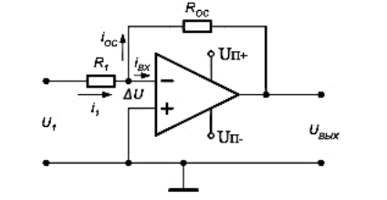

Применяя правила Кирхгофа, для схемы рис. 1 можно составить следующие уравнения:

Решая эти уравнения совместно, можно получить следующее выражение:

,

где Z – полное сопротивление цепи обратной связи:

,

Сопротивления входного резистора и резистора цепи обратной связи обычно одного порядка и составляют десятки кОм, а коэффициент передачи ОУ очень высокий (A>100 000), таким образом, полное сопротивление цепи обратной связи с высокой точностью можно считать равным Z = RОС. Кроме того, величина ∆U обычно очень мала (несколько мкВ) и если значение входного сопротивления ОУ (ZВХ) высокое (обычно около 10 MОм), тогда входной ток (iВХ = ∆U/ZВХ) чрезвычайно мал и им можно пренебречь. ∆U иногда называют «виртуальным нулем». Этим понятием широко пользуются при анализе схем, с так называемым, идеальным ОУ. С учетом сказанного, выходное напряжение будет равно:

где КU – коэффициент усиления дифференциальной составляющей усилителя, охваченного обратной связью; . Знак минус в выражении означает, что выходной сигнал имеет полярность противоположную входному сигналу, т.е. инвертирован относительно него, поэтому такой усилитель называют инвертирующим усилителем. Следует обратить внимание, что коэффициент передачи ОУ, охваченного обратной связью, можно регулировать посредством выбора сопротивлений двух резисторов, R1 и RОС и не зависит от параметров ОУ.

Практическая часть

1. Неинвертирующий усилитель

Операционный усилитель LT1803

Коэффициент усиления K = 10

Частота входного сигнала F = 100кГц

Амплитуда входного сигнала VIN MAX =0,1 B

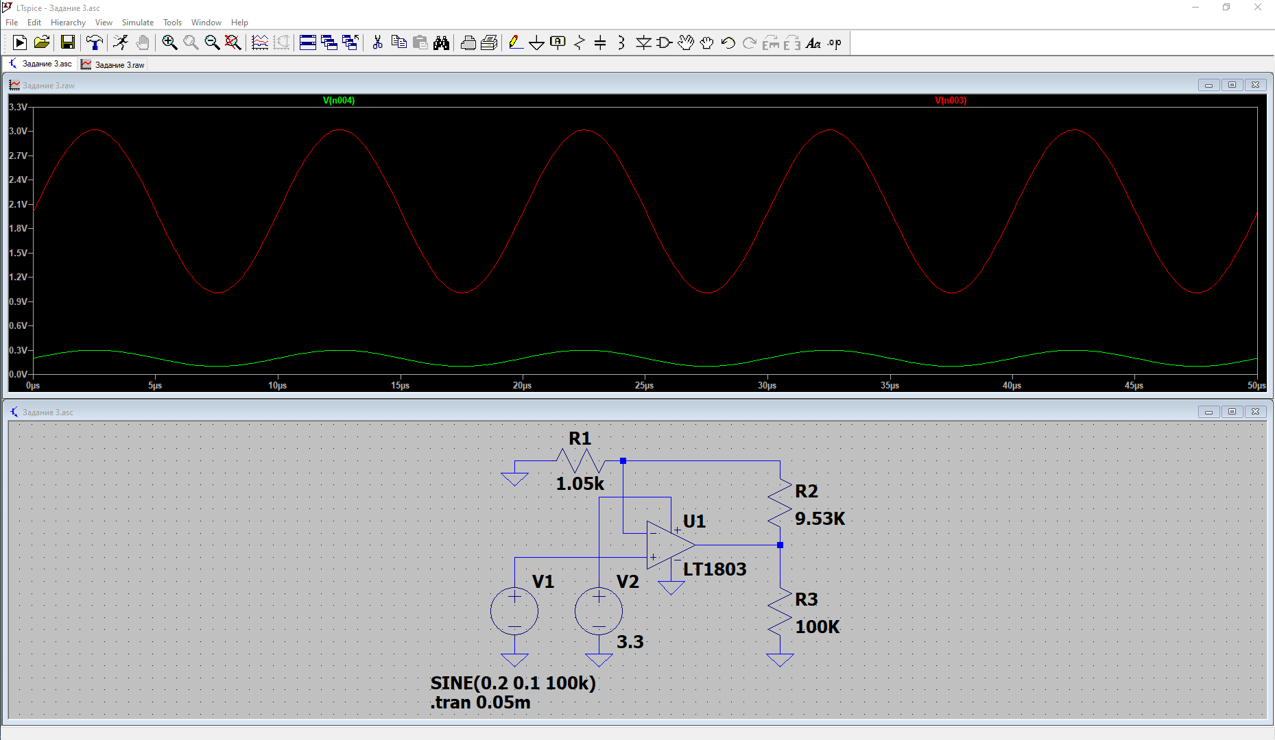Постоянная составляющая входного сигнала VIN = 0,2 В

*Рис. 2. Неинвертирующий усилитель со смещением*

1. Повторитель

Выходное сопротивление источника сигнала 10 кОм

Сопротивление нагрузки 1 кОм

Частота входного сигнала F = 100кГц

Амплитуда входного сигнала VIN max = 0,1 В

Постоянная составляющая входного сигнала VIN max = 0,2 В

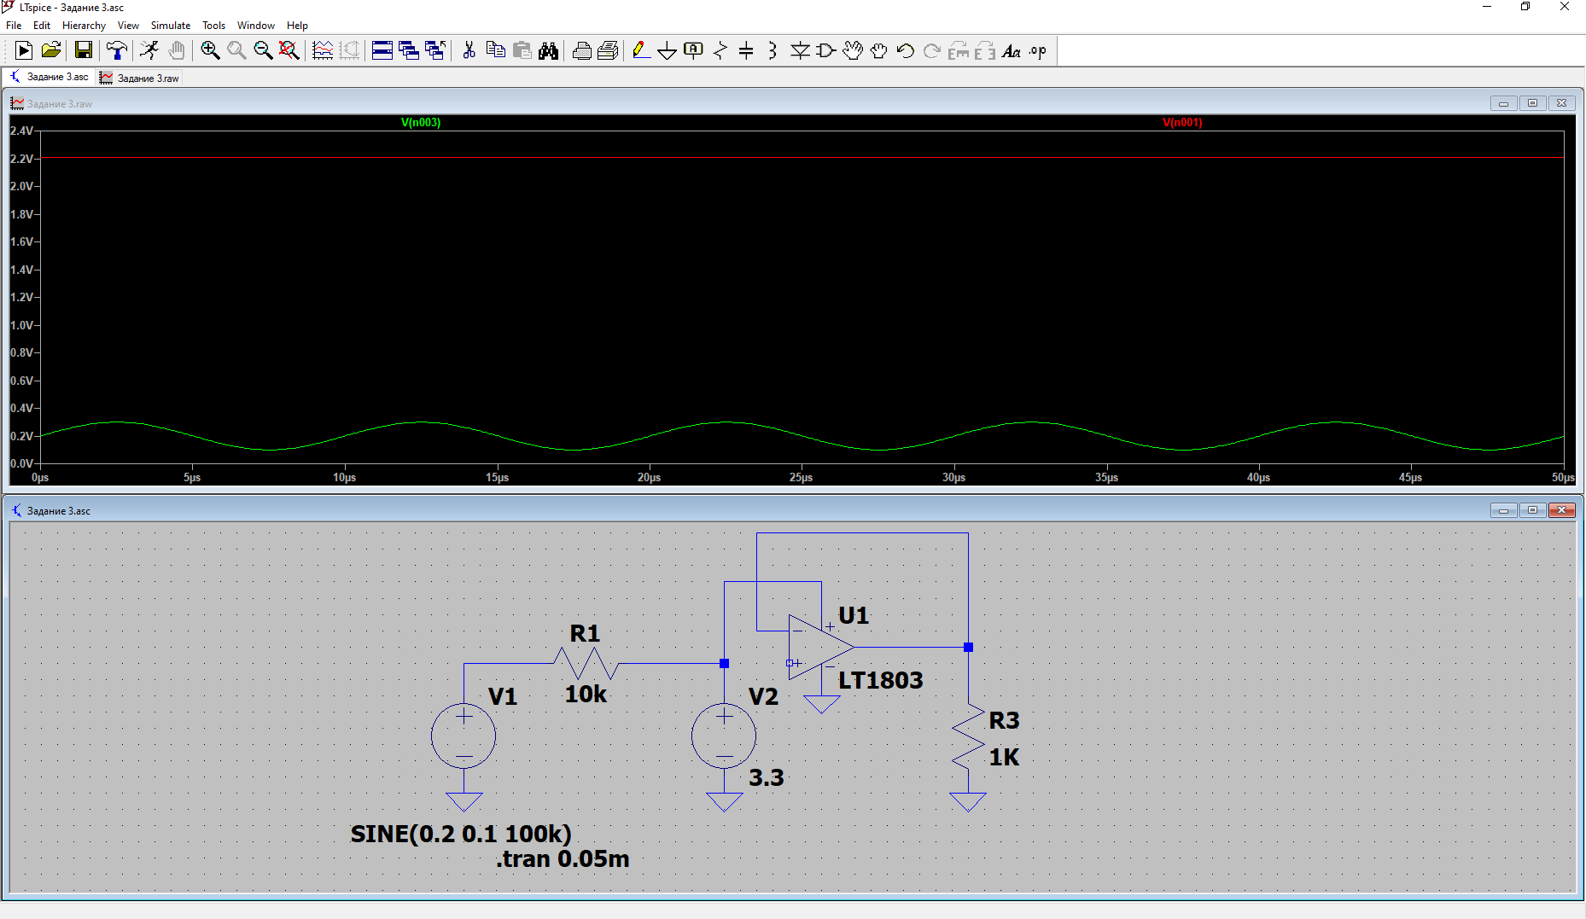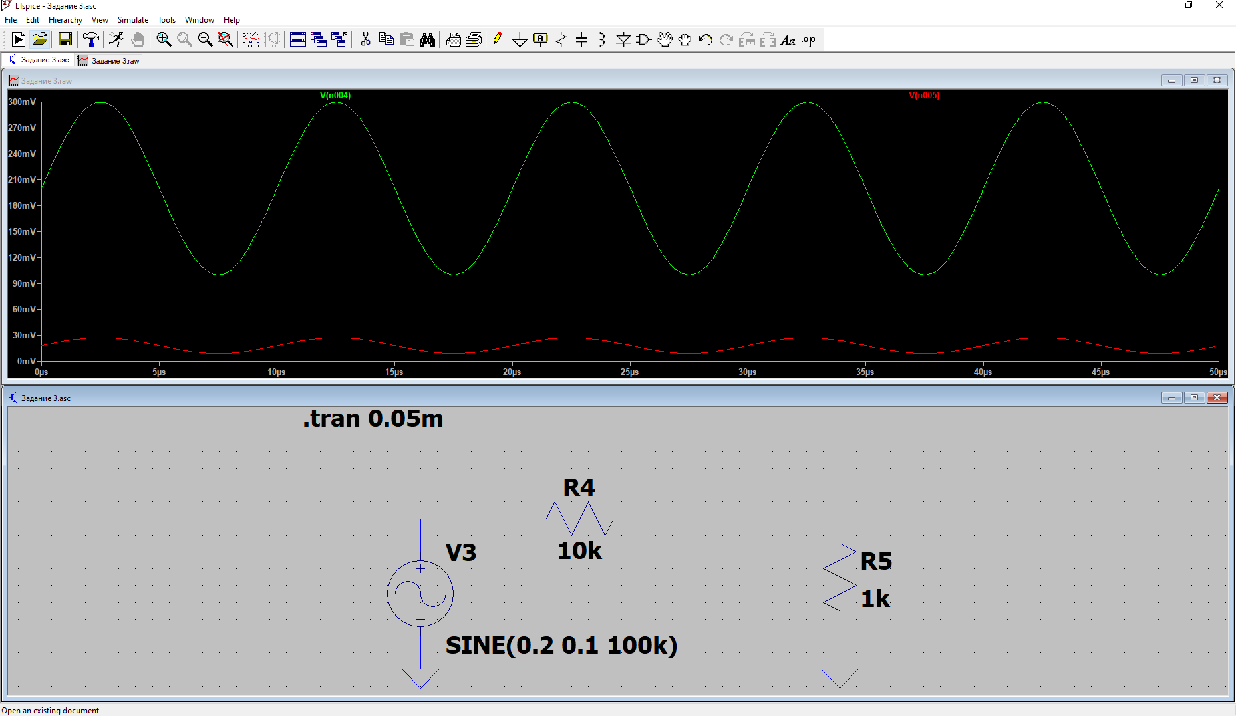*Рис. 3. Операционный усилитель с повторителем и без повторителя*

1. Инвертирующий усилитель

Операционный усилитель LT1803

Коэффициент усиления K = - 10

Частота входного сигнала F = 100кГц

Амплитуда входного сигнала = VIN max = 0,1 В

Постоянная составляющая входного сигнала VIN = 0,2 B

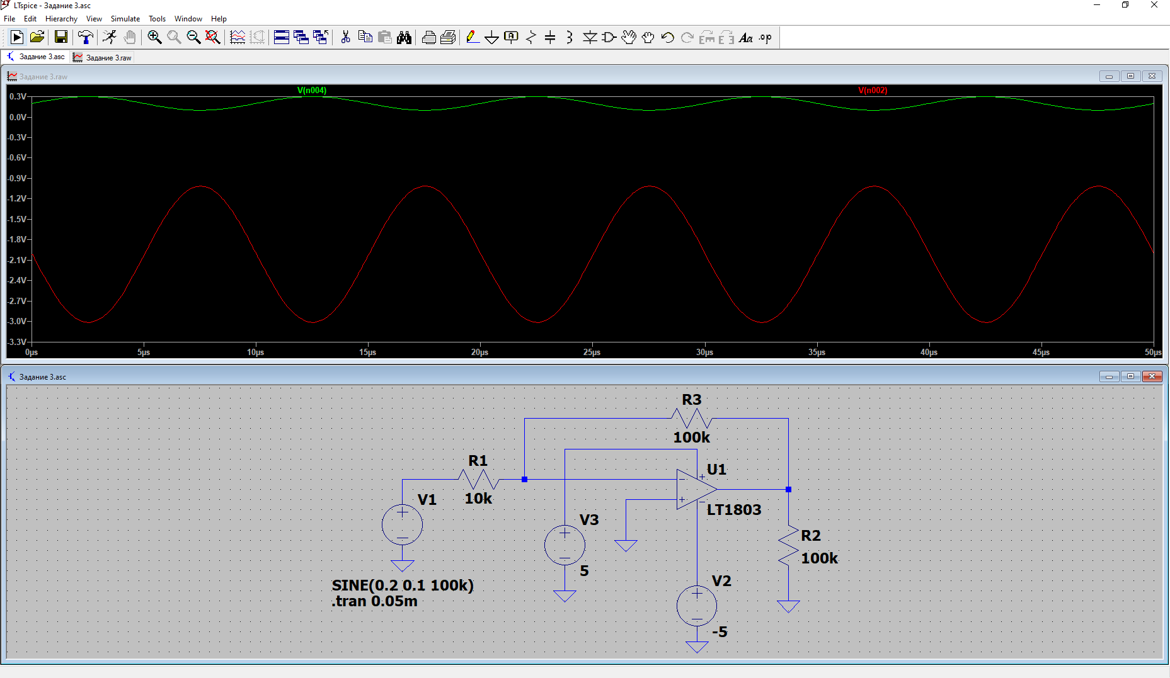*Рис. 4. Выходной сигнал инвертирующего операционного усилителя*

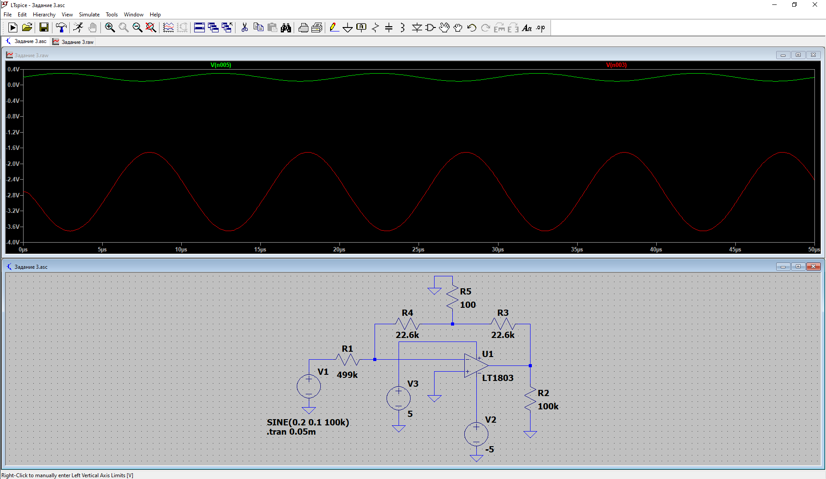Добавим сопротивление на входе R1 = 10кОм.

*Рис. 5. Выходной сигнал инвертирующего операционного усилителя с R1*

*= 10 кОм*

1. Инвертирующий усилитель с Т-образным мостом в цепи ОС

Используем следующие параметры схемы:

Операционный усилитель LT1803

Коэффициент усиления k = 10

Частота входного сигнала F = 100 кГц

Амплитуда входного сигнала = VIN max = 0,1 В

Постоянная составляющая входного сигнала = VIN = 0,2 B

Входное сопротивление R=500 кОм

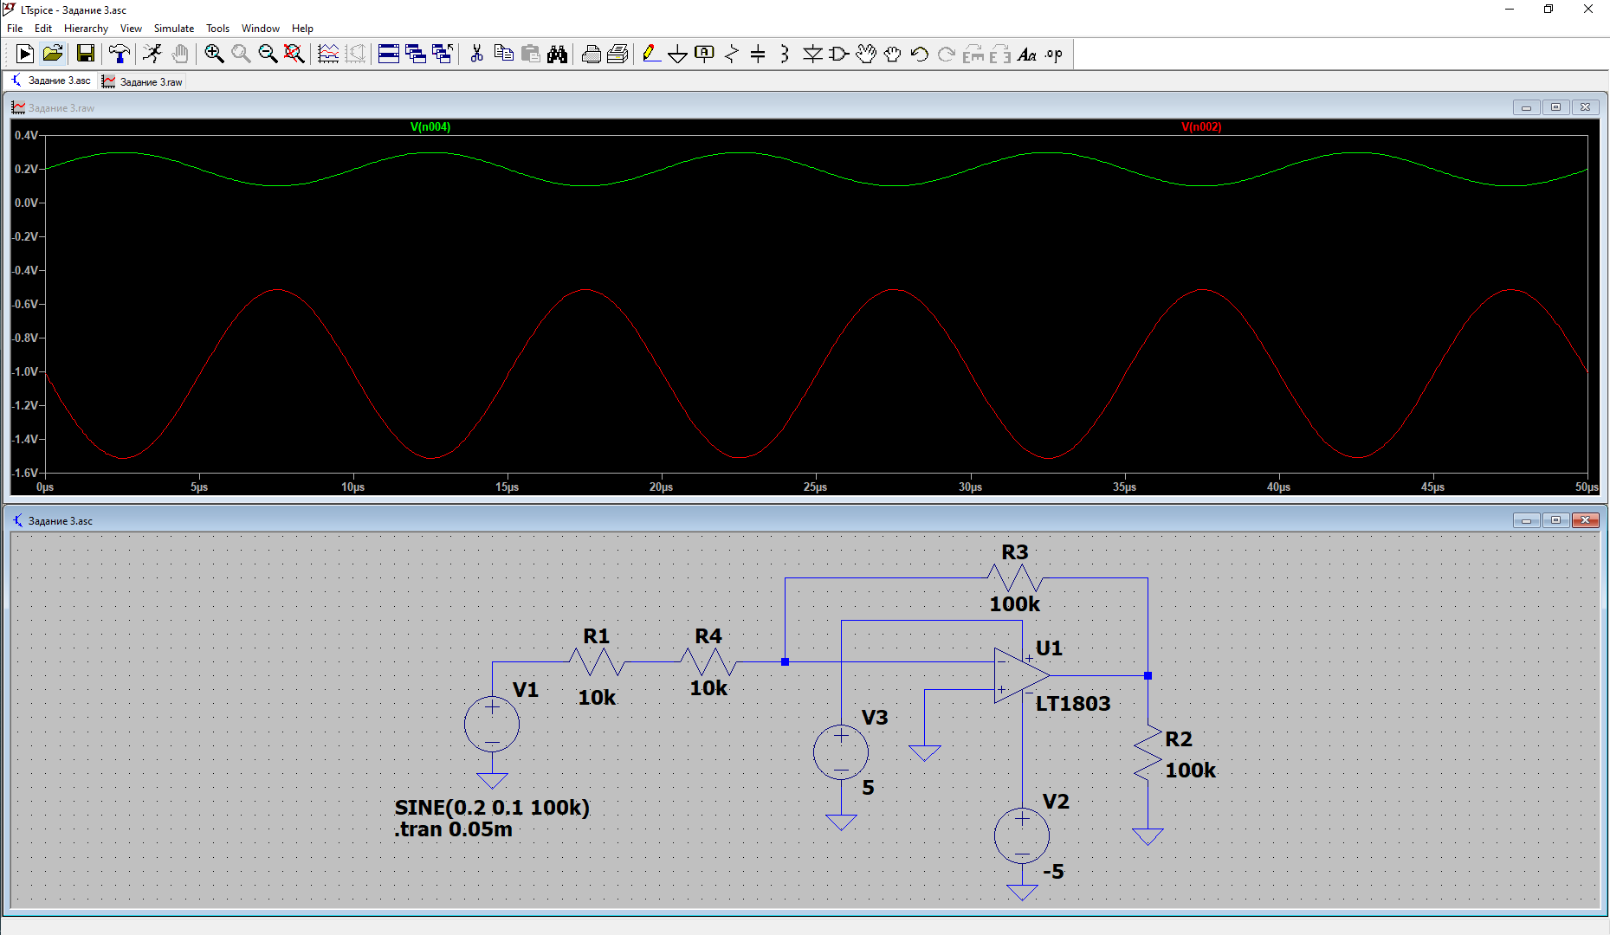

*Рис. 6. Инвертирующий усилитель с Т-образным мостом*

Далее подключим источник с выходным сопротивлением 10кОм.

Выходной сигнал практически не изменился по амплитуде по сравнению с предыдущим моделированием, и это ни в какое сравнение не идет с тем, насколько он проседал в схеме простого инвертирующего усилителя без Т-моста. Кроме того, как мы видим, эта схема позволяет обойтись без мегаомных резисторов даже при больших коэффициентах усиления и значительном входном сопротивлении.

*Рис. 7. Инвертирующий усилитель с Т-образным мостом и выходным сопротивлением 10 кОм*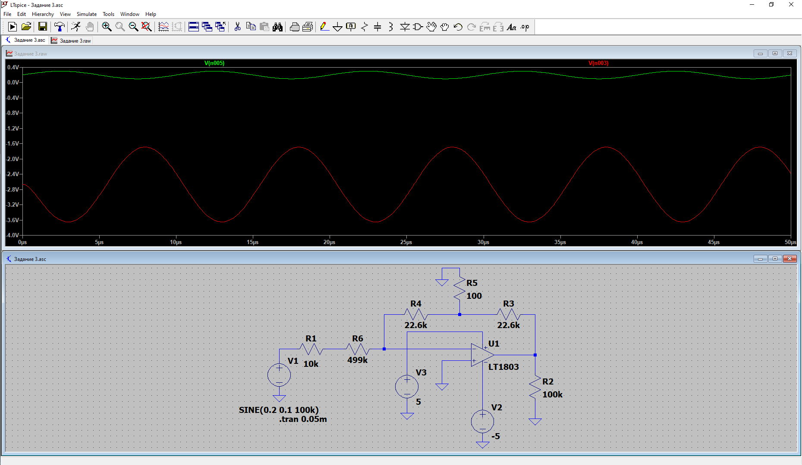

1. Инвертирующий усилитель в схемах с однополярным питанием Используется чаще, чем схемы с двухполярным питанием. Попробуем обойти это ограничение.

Промоделируем схему инвертирующего усилителя со следующими параметрами:

Операционный усилитель LT1803

Коэффициент усиления K = 10

Частота входного сигнала F = 100кГц

Амплитуда входного сигнала VIN max = 0,01 B

Постоянная составляющая входного сигнала VIN = 0,2 B

Напряжение источника смещения VREF = 0,22 B

Для корректной работы напряжения смещения VREF должно быть больше максимального входного напряжения с учетом подаваемого на вход напряжения смещения.

*Рис. 8. Инвертирующий усилитель в схемах с однополярным питанием*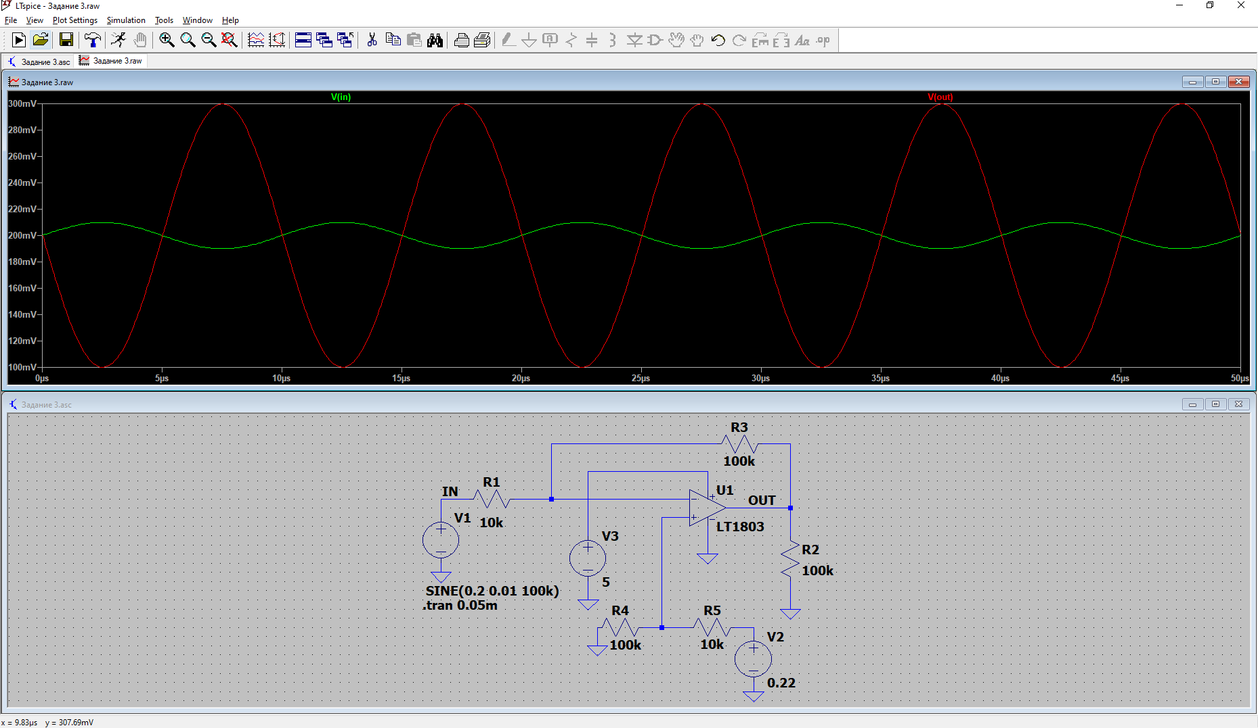

1. Инвертирующий сумматор

Используем следующие параметры усилителя:

Операционный усилитель LT1803

Коэффициент усиления К= 100

Частота входного сигнала *F* = 100кГц

Амплитуда входного сигнала №1 *VIN1* = 0,01 B

Амплитуда входного сигнала №2 *VIN2* = 0,02 B

Амплитуда входного сигнала №3 *VIN3* = 0,03 B

«Вес» сигнала №1 = 3

«Вес» сигнала №2 = 2

«Вес» сигнала №3 = 1

*Рис. 9. Вид сигнала нвертирующего сумматора с заданными параметрами*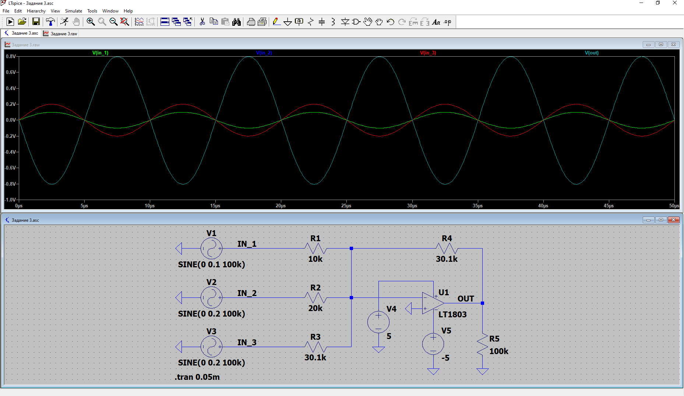

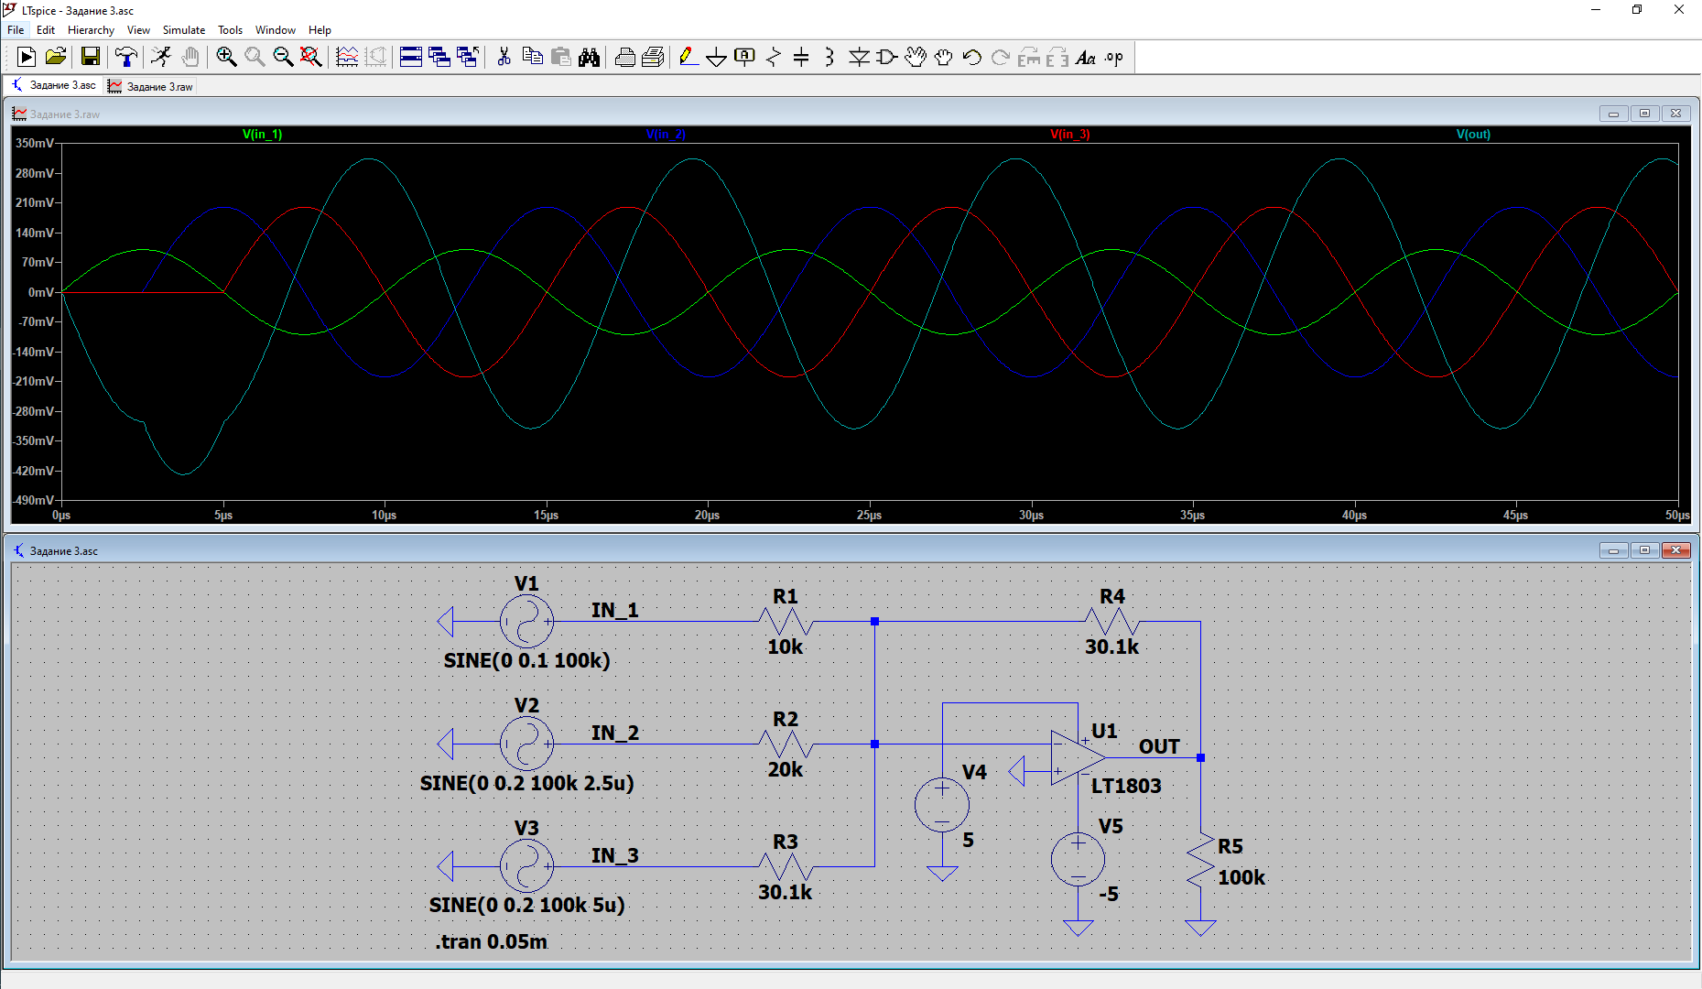*Рис. 10. Вид сигнала нвертирующего сумматора с заданными параметрами при сдвиге*

Как видим, итоговый сигнал не превышает по амплитуде сигнал VIN3, а также имеет в начальной части артефакты, вызванные постепенным появлениями сигналов на входах. Необходимо также помнить, что инвертирующий сумматор – по сути все тот же инвертирующий усилитель, и его входное сопротивление определяется величиной резистора в цепи обратной связи, поэтому его надо аккуратно применять в случаях, если источник сигнала имеет большое выходное сопротивление.

1. Дифференциальный усилитель

Структурная схема операционного усилителя содержит дифференциальный усилитель, а это значит, что входные сигналы можно подавать на любой из двух входов, один из которых изменяет полярность выходного напряжения и поэтому называется инвертирующим, а другой не изменяет полярности выходного напряжения и поэтому называется неинвертирующим.

Операционные усилители обычно питаются от симметричных источников напряжения, обеспечивающих одинаковое по величине положительное и отрицательное напряжение относительного общего (нулевого) провода. Одновременно является общим для входных и выходного сигналов.

Оконечный усилитель мощности обеспечивает необходимые значения входного напряжения и тока.

Операционный усилитель LT1803

Коэффициент усиления К = 50

Частота входного сигнала F = 100кГц

Амплитуда входного сигнала №1 VIN1 = 0,015 B

Амплитуда входного сигнала №2 VIN2 = 0,01 B

Величина усиливаемого сигнала Δ = VIN1 – VIN2 = 0,005 В

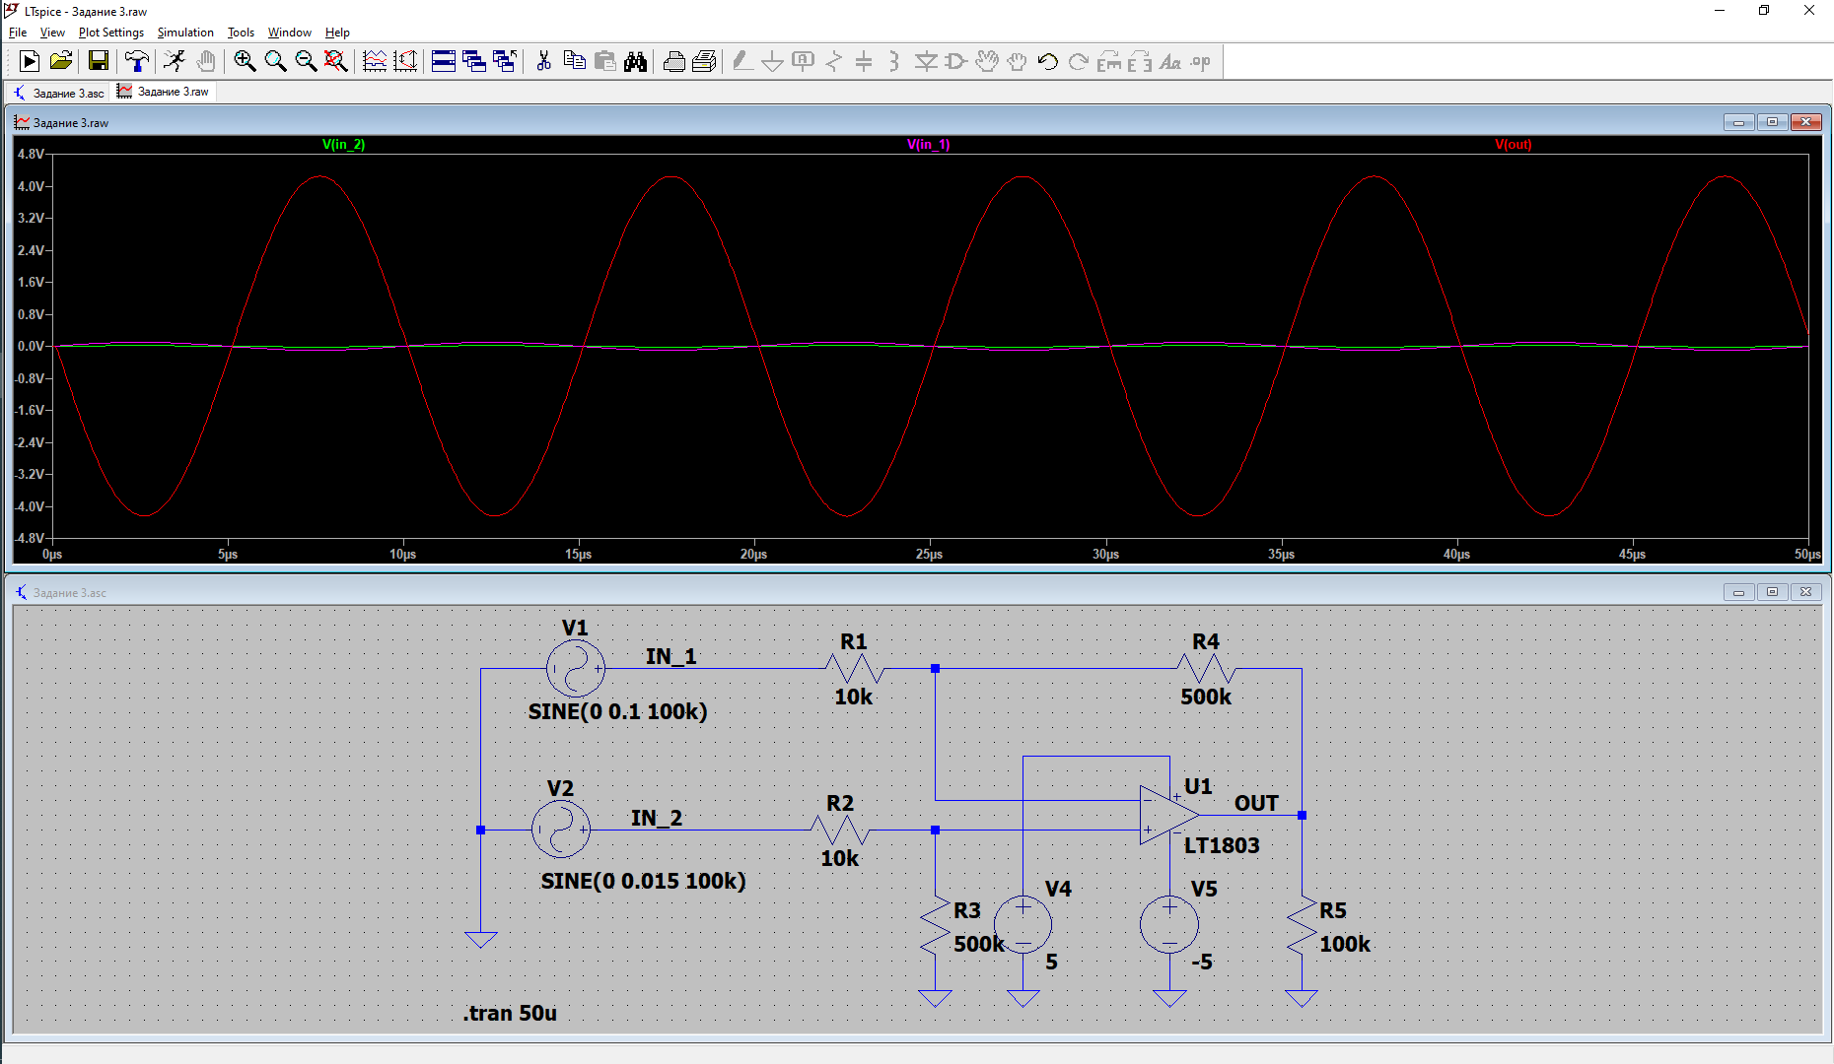*Рис. 11. Дифференциальный усилитель*

Как видим, разница между сигналами VIN1 и VIN2 в 5 мВ оказалась усиленной в 50 раз и стала 250 мВ. Посмотрим теперь, как дифференциальный усилитель давит синфазную помеху. Для этого подключим к сигналам VIN1 и VIN2 общий генератор белого шума и произведем моделирование, его результаты представлены на рисунке.

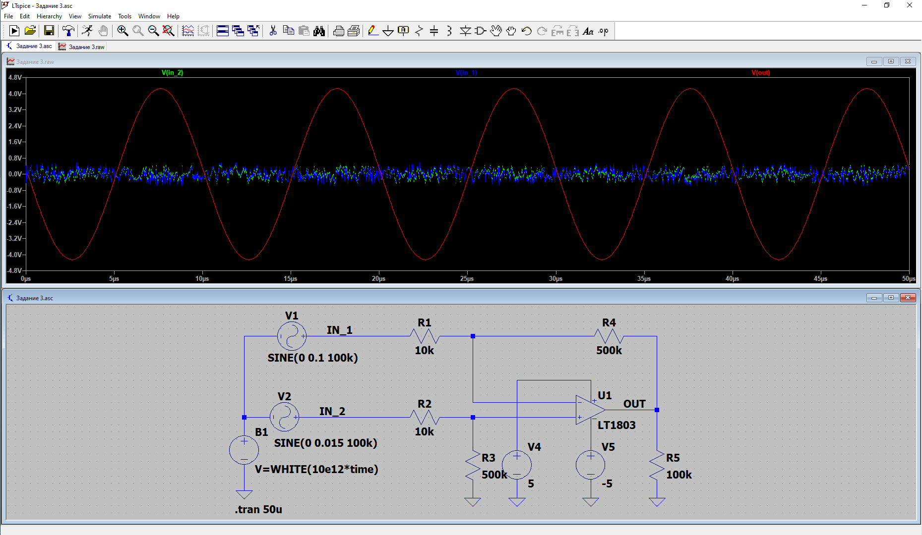*Рис. 12. Дифференциальный усилитель с генератором белого шума*

1. Источник тока

Операционный усилитель при определенном включении может работать как источник тока. Источник тока поддерживает постоянный ток вне зависимости от величины сопротивления нагрузки (в идеальном источнике нагрузка может быть вообще любая, в реальном – не больше какой-либо величины, пропорциональной максимально возможному напряжению, которое может сформировать на ней источник тока).

Операционный усилитель LT1803

Величина силы тока I = 10 мА

Величина сопротивления Rload = 10 Ом

R = 250 Ом

R1 = R2 = 1 кОм

*Рис. 13. ОУ как источник тока*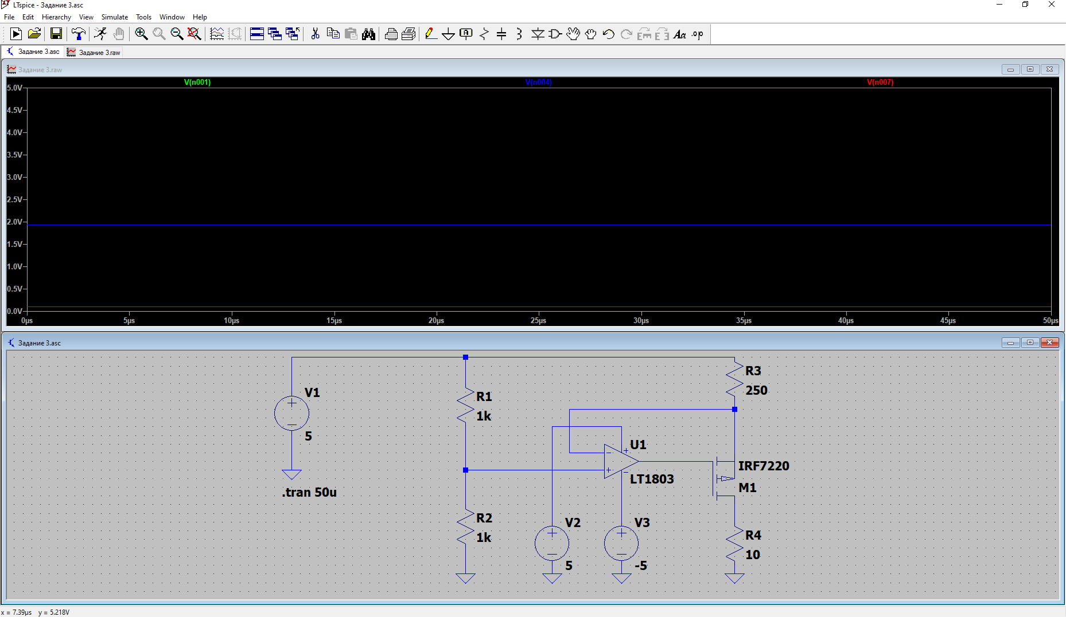

Изменим сопротивление нагрузки. Вместо 10 Ом возьмем 100 Ом и промоделируем:

*Рис. 14. ОУ как источник тока (R4 = 100 Ом)*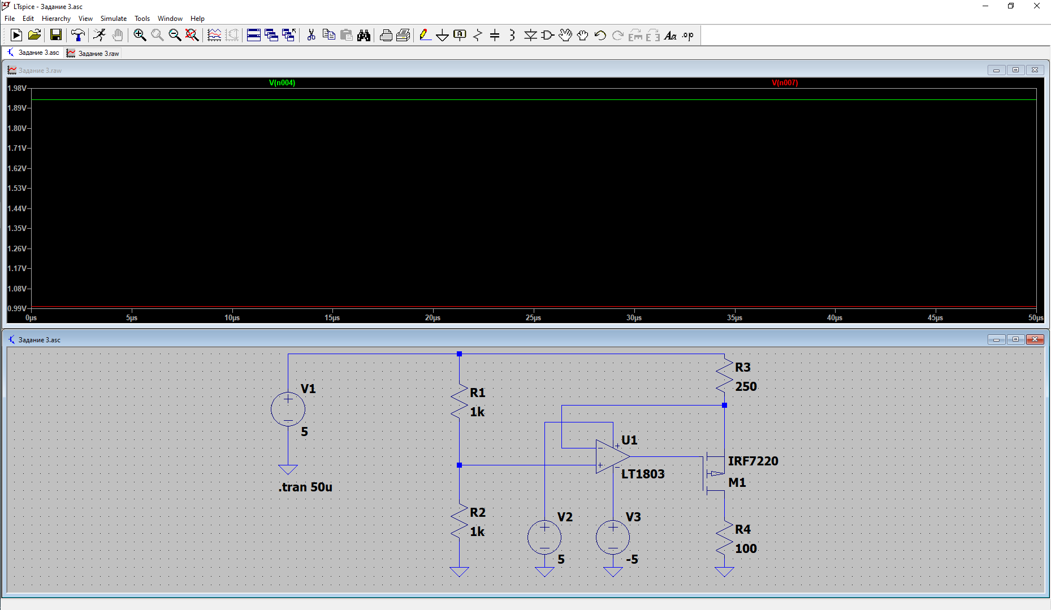

Теперь зададим большее сопротивление R4 = 1000 Ом

*Рис. 15. ОУ как источник тока (R4 = 1000 Ом)*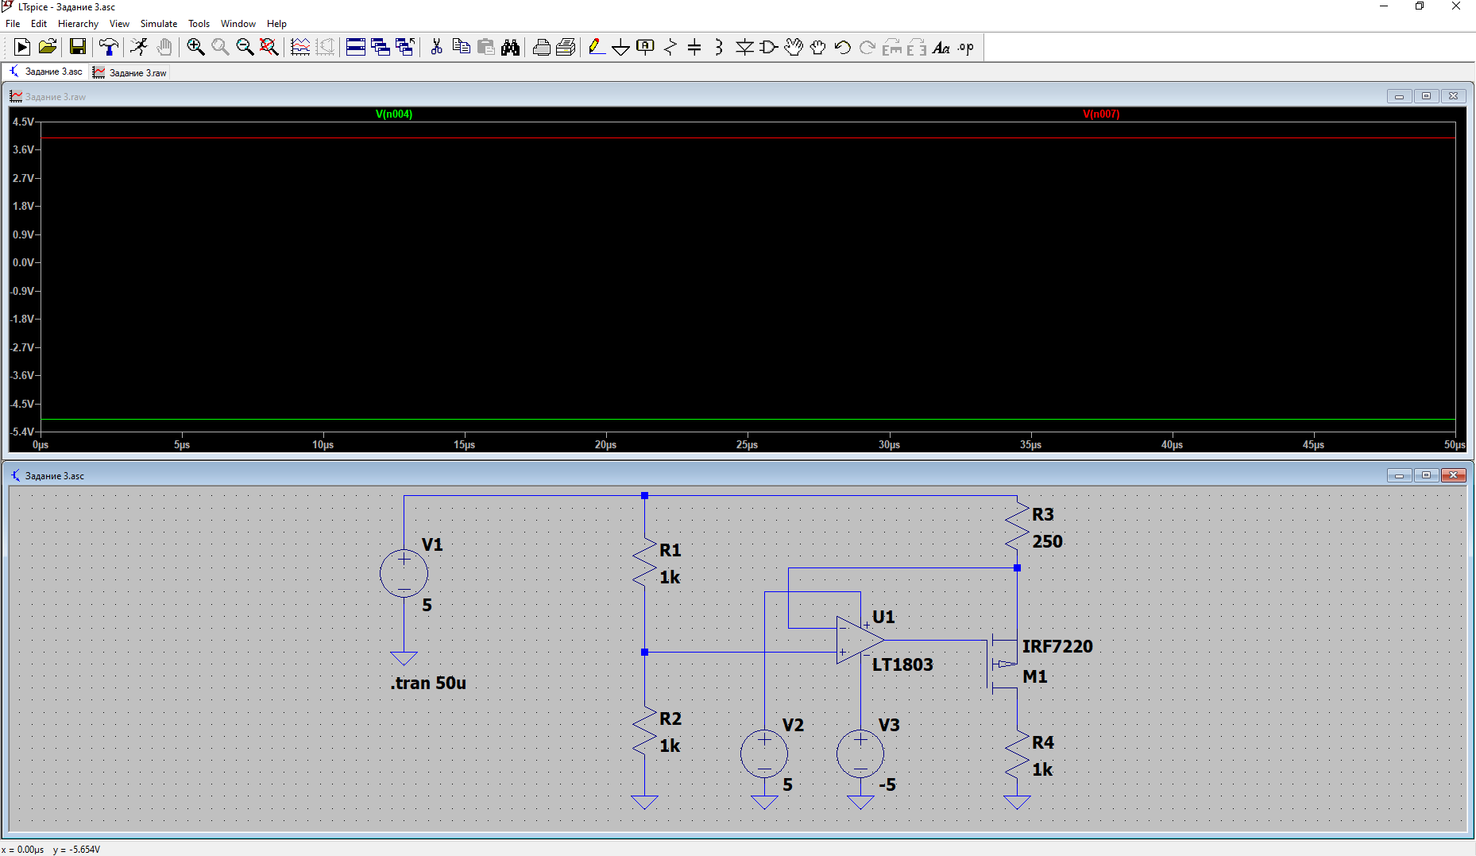

При дальнейшем повышении сопротивления нагрузки ток будет все меньше и меньше.

1. Интегратор на операционном усилителе

Работа интегратора основана на том, что инвертирующий вход заземлён, согласно принципу виртуального замыкания. Через резистор R1 протекает входной ток IBX, в тоже время для уравновешивания точки нулевого потенциала, конденсатор будет заряжаться током одинаковым по величине IBX, но с противоположным знаком. В результате на выходе интегратора будет формироваться напряжение, до которого конденсатор заряжается этим током. Входное сопротивление интегратора будет равно сопротивлению резистора R1, а выходное сопротивление будет определяться параметрами ОУ.

Операционный усилитель LT1803 (Максимальная частота 85 МГц)

Частота среза АЧХ F = 1 МГц

R1 = 1,58 кОм

C1 = 100пФ

*Рис. 16. Интегратор на операционном усилителе*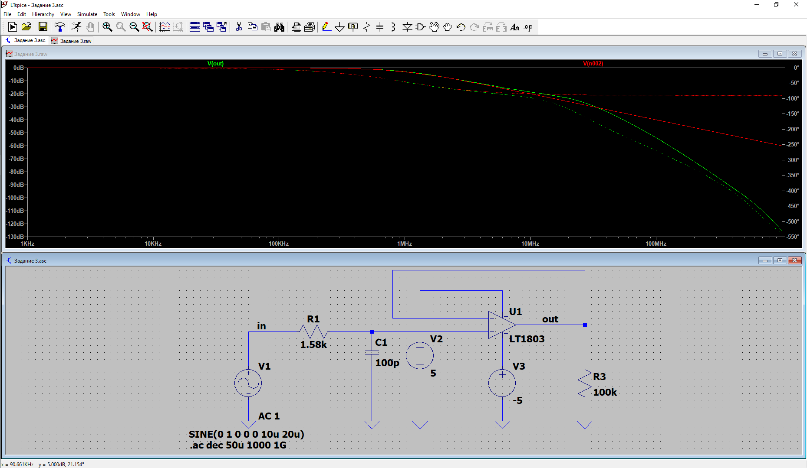

*Рис. 17. Интегрирование прямоугольных импульсов*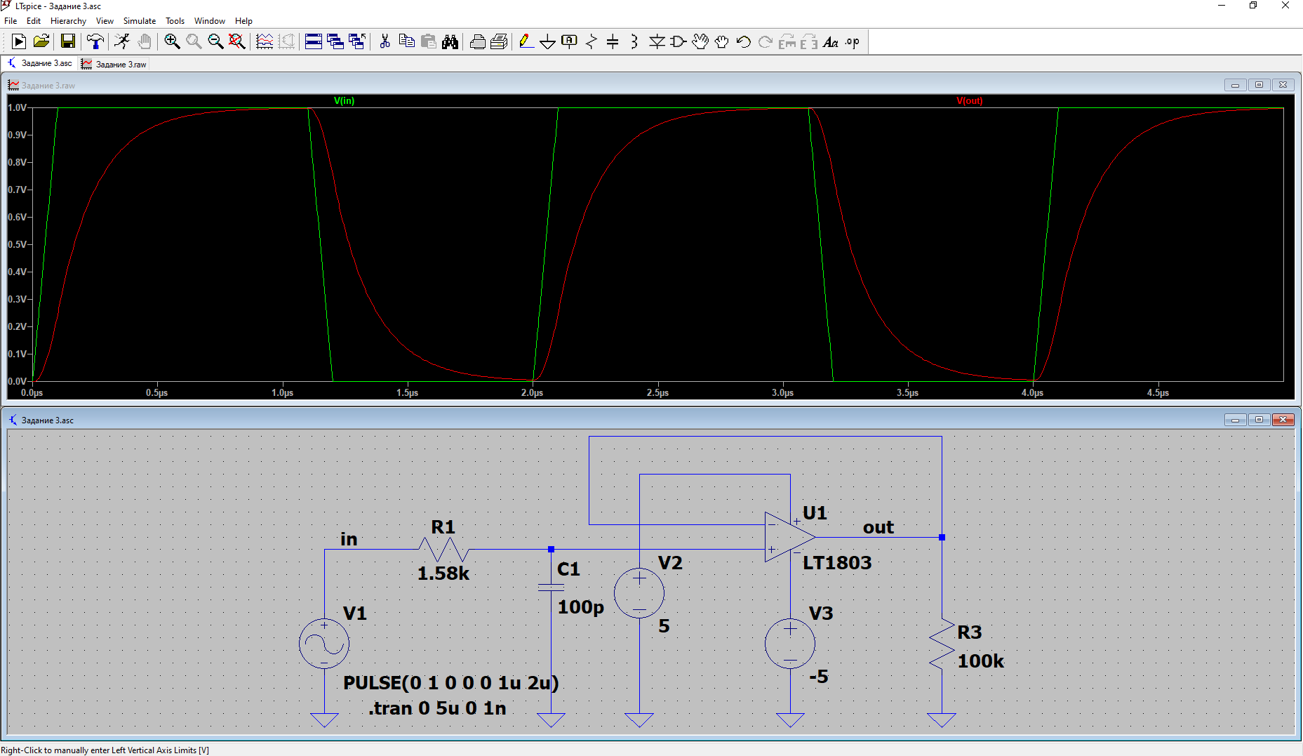

1. Дифференциатор на операционном усилителе

Дифференциатор, выполняет функцию противоположную интегратору, то есть на выходе дифференциатора напряжение пропорционально скорости изменения входного напряжения. Также, как и интегратор, дифференциатор находит широкое применение в активных фильтрах и схемах автоматического регулирования. Дифференциатор получается из интегратора путем перемены местами резистора и конденсатора.

В качестве примера рассчитаем ФВЧ с частотой среза АЧХ равной тем же 1 МГц. Для такой частоты можно выбрать все те же номиналы компонентов, которые были в случае ФНЧ:

R1 = 1,58 кОм

C1 = 100пФ

*Рис. 18. Две частотные характеристики: отдельно для RC-цепочки и для всей схемы целиком (RC-цепочка + операционный усилитель)*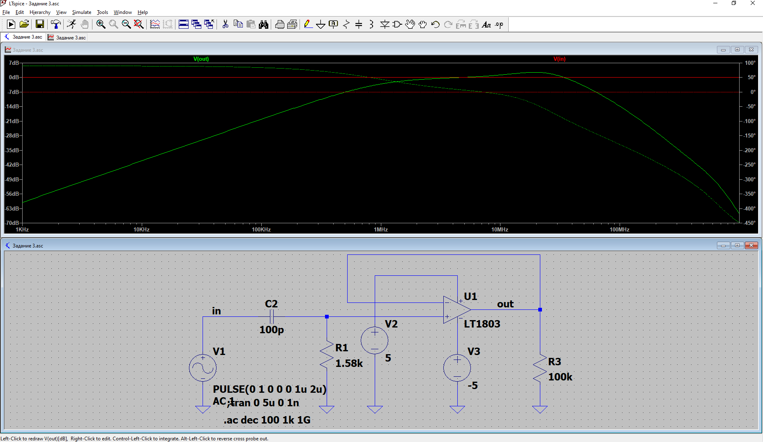

Работа дифференциатора при подаче на его вход прямоугольных импульсов:

*Рис. 19. Работа дифференциатора при подаче на его вход прямоугольных импульсов*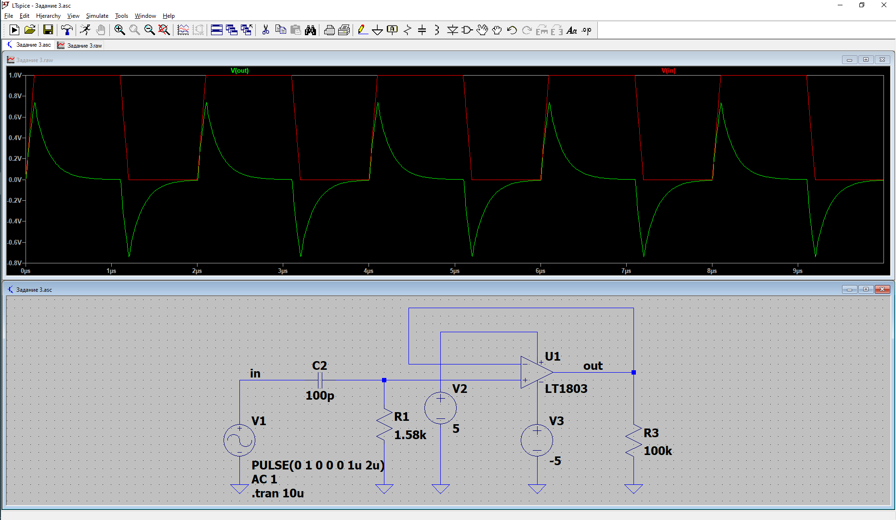

Вывод: Ознакомились с наиболее распространенными схемами реализации операционного усилителя и его применение в различных конфигурациях подключения.

Список источников:

1. [Кравец А.В. Учебно-методическое пособие по курсу](http://mps.sfedu.ru/images/stories/mps/studentam/metodes/5101-2.pdf) [«Схемотехника аналоговых электронных устройств». Часть 2. – Таганрог:](http://mps.sfedu.ru/images/stories/mps/studentam/metodes/5101-2.pdf) [Изд-во ЮФУ, 2016. – 80 с.](http://mps.sfedu.ru/images/stories/mps/studentam/metodes/5101-2.pdf)
2. [ИЗУЧЕНИЕ ОПЕРАЦИОННОГО УСИЛИТЕЛЯ И СХЕМ НА ЕГО](http://www.unn.ru/books/met_files/OU_fin_crossword.pdf) [ОСНОВЕ С ИСПОЛЬЗОВАНИЕМ ВИРТУАЛЬНЫХ ПРИБОРОВ LABVIEW:](http://www.unn.ru/books/met_files/OU_fin_crossword.pdf) [Составители: Сдобняков В.В., Карзанов В.В., Белянина М.Г., Бовкун Л.С. Практикум. - Нижний Новгород: Нижегородский госуниверситет, 2012. –](http://www.unn.ru/books/met_files/OU_fin_crossword.pdf) [45 с.](http://www.unn.ru/books/met_files/OU_fin_crossword.pdf)
3. [Учебное пособие по курсу «Схемотехника аналоговых электронных](http://mps.sfedu.ru/images/stories/mps/studentam/metodes/caeu.pdf) [устройств»/ А. В. Кравец; Южный федеральный университет. – Ростов-на- Дону − Таганрог: Издательство Южного федерального университета, 2017. –](http://mps.sfedu.ru/images/stories/mps/studentam/metodes/caeu.pdf) [232 с.](http://mps.sfedu.ru/images/stories/mps/studentam/metodes/caeu.pdf)
4. Баранов, И. И. Операционные усилители: Учебное пособие. — Москва: Издательство МГТУ им. Баумана, 2018. — 220 с.
5. Гаврилов, В. Н. Основы электроники и схемотехники. — Санкт-Петербург: Питер, 2020. — 352 с.
6. Кузнецов, А. В. Операционные усилители и их применение. — Екатеринбург: Уральский университет, 2019. — 180 с.
7. Михайлов, С. А. Электронные схемы на операционных усилителях. — Новосибирск: Наука, 2021. — 250 с.
8. Романов, Д. С. Операционные усилители: Теория и практика. — Казань: Казанский университет, 2022. — 300 с.
9. Сидоров, П. П. Основы проектирования схем с операционными усилителями. — Москва: Радио и связь, 2017. — 150 с.
10. Шевченко, Н. В. Схемы и устройства на операционных усилителях. — Минск: БГУ, 2020. — 200 с.